EXERCICE III. À PROPOS DU SON (4 points) Spécialité
Amérique du sud 11/2008 Correction © http://labolycee.org
PARTIE A :
Une onde transversale se propage le long d’une corde dont l’extrémité est fixe (figure 1a).
Figure 1a
extrémité fixe

AFFIRMATION 1
FAUX Après réflexion sur l’extrémité fixe de la corde, la perturbation de l’onde incidente et de l’onde réfléchie sont opposées. On a en réalité :
Figure 1b
extrémité fixe

PARTIE B :

AFFIRMATION 2
FAUX. La corde émet un son, mais celui-ci n’est audible qu’à courte distance. En effet le dispositif ne dispose pas d’un résonateur (caisse de résonance).

AFFIRMATION 3
VRAI. Le mode de vibration observé sur la figure 2 est le mode fondamental, la corde présente un seul fuseau.

AFFIRMATION 4
FAUX. Le point A n’est pas un ventre de vibration, il s’agit d’un nœud de vibration puisqu’il est immobile.

AFFIRMATION 5
FAUX. Dans le mode fondamental, pour qu’il puisse s’établir un régime d’ondes stationnaires, il faut que L = λ/2. La longueur d’onde λ est constante, si on diminue la longueur L de la corde, il ne pourra pas s’établir d’onde stationnaire, et aucun fuseau ne sera visible.

AFFIRMATION 6
VRAI. L = D = n. λ/2, dans le mode fondamental de vibration n =1, soit D = λ/2 donc λ = 2D = 80 cm

AFFIRMATION 7
FAUX. Pour observer n fuseaux, il faut L= n. ou λ = . D’autre part λ = .
Ainsi = ou n =
Sans changer la masse m, la célérité v de l’onde reste constante.
La fréquence passe de 220 Hz à 110 Hz, elle est divisée par 2, alors le nombre de fuseaux sera divisée par 2. Cela conduit à n = ½ , n est non entier alors il ne peut pas y avoir établissement d’ondes stationnaires. Aucun fuseau n’est visible dans ce cas.
Pour obtenir 2 fuseaux, il faudrait multiplier par 2 la fréquence.

AFFIRMATION 8
VRAI. En réglant à nouveau la fréquence du générateur sur 220 Hz, on peut observer deux fuseaux en remplaçant la masse m par une masse m’ = m/4.
v = donc v’ = = = . La célérité de l’onde est divisée par deux.
λ’ = = . λ’ = 40 cm
L = D = λ’ = 2. . La corde vibre suivant le mode de vibration de rang n = 2, on observe 2 fuseaux.
Le niveau sonore L est lié à l’intensité sonore I par la relation L = 10 log dans laquelle I₀ est une intensité sonore de référence (I₀ = 1,0×10 ^{–12} W.m ^{–2}).

AFFIRMATION 9
FAUX. À une intensité sonore I = 1,0×10 ^{–7} W.m⁻² correspond un niveau sonore L = 50 dBA et non 60 dBA.
L = 10 log = 10 log 1,0×10⁵ = 50 dBA

AFFIRMATION 10
VRAI. Quand l’intensité sonore est doublée, le niveau sonore augmente de 3 dBA.
L’ = 10 log = 10 (log2 + log ) = 10 log2 + 10 log
L’ = 3,0 + L

PARTIE C :

AFFIRMATION 11
VRAI. Le son enregistré sur la figure 3 a pour fréquence du fondamental f = 4,4 × 10² Hz.
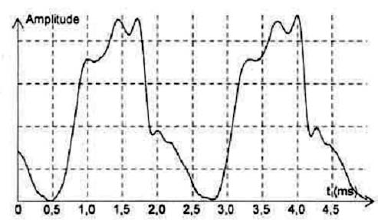
T = 1/f = 2,3 ms

AFFIRMATION 12
FAUX. Le spectre de la figure 4 montre un pic correspondant au fondamental de fréquence
f = 0,44 kHz = 4,4×10² Hz, mais on n’observe aucun autre pic. Ce spectre correspond à un son pur, dont l’allure de la tension aux bornes du microphone serait parfaitement sinusoïdale.

AFFIRMATION 13
VRAI. Les spectres des figures 4 et 5 correspondent à des notes de même hauteur, puisqu’ils présentent un fondamental de même fréquence.

AFFIRMATION 14
FAUX. Les spectres des figures 4 et 5 correspondent à des notes jouées par des instruments différents, puisque ces spectres ne présentent pas les mêmes harmoniques. Il s’agit de deux sons de timbres différents.

